AFSNIT 08.30

Danmarks Veteraners Diplom for

10-, 20-, 25-, 40-, 50-, og 60-års medlemskab

1. Diplomer kan tildeles medlemmer, der uafbrudt har været medlem af Danmarks Veteraner i 10- , 20-, 25- , 40- , 50- og 60 år og som ikke har været i restance med kontingent.

2. FN-Museet foranlediger diplomerne fremstillet og vedkommendes navn påført jf. landsforeningens kartotek samt melding til webmasteren for indsættelse på Danmarks Veteraners hjemmeside.

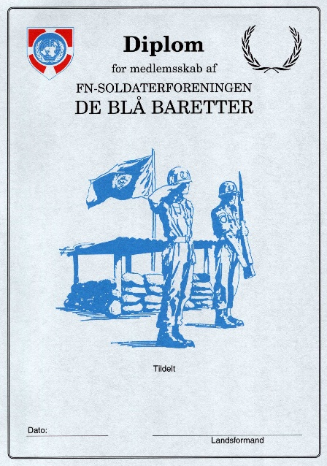

Siden er under revision

